Упражнение 9.1. Понятието „да имаш социална роля“

Целта на упражнението е да се провери до каква степен участниците разбират понятието „да имаш социална роля“. Започнете упражнението с кратка история. Помолете участниците внимателно да слушат историята, защото ще трябва да отговарят на въпроси.

Бележка:
Можете да добавяте други материали / филми, представящи случаите на хора с активна социална роля. По-полезно е да се показват филми с българско участие, ако е възможно.

Историята на Павел

Павел е мъж на 67 години, който е енергичен и е в добра физическа форма. Освен това е много социален човек, обича да разговаря с други хора.

През целия си живот Павел е работил на защитено работно място. В края на своята кариера, той отговаряше за всички нови служи-тели, показваше им и им помагаше да се запознаят с останалите служители, работещи там. Той беше важен за предприятието.

На 65-годишна възраст Павел трябваше да се пенсионира. Той искаше да остане активен и да помага на други хора, както винаги е правил на защитеното работно място. Заедно със социалния си работник на име Стефи, той започва търсенето на нови неща, които да прави през деня. Павел наистина искаше да работи, вместо да прекарва времето си у дома.

Стефи намери две места в квартала, където Павел може да работи като доброволец. Работи 2 дена в седмицата, по половин ден, като помощник на готвача в кухнята на пенсионерския клуб.
През останалите дни, той понякога помага в овощна градина. Пaвел обича да работи там. Той познава градинаря от малък и се разбират чудесно. Щастлив е, защото най-накрая може да работи нещо, което винаги е обичал да прави.

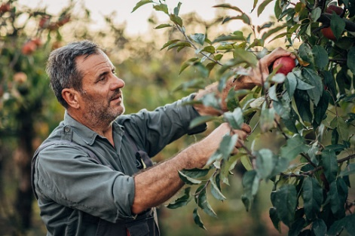

През свободното си време, в понеделник следобед, той ходи в „Съюз на пенсионерите“, където членува. Там те правят всякакви забавни неща, като напр. игра на карти, пеене на песни, каране на колело или посещение заедно на театър.

Дейност 1: Куиз

Попитайте участниците дали са съгласни със следните твърдения.

1. Павел обича да помага на други хора | Съгласен | Несъгласен
2. Павел не обича да участва в много дейности. Той иска да бъде спокоен. | Съгласен | Несъгласен
3. За Павел е важно той да продължи да работи. | Съгласен | Несъгласен
4. Павел работи доброволно в квартала си. | Съгласен | Несъгласен
5. Павел не е член на „Съюз на пенсионерите“ в квартала си. | Съгласен | Несъгласен

Дейност 2: Какви са социалните роли на Павел?

Започнете упражнението с въпрос към участниците дали позна-ват концепцията за социална роля. Използвайте историята на Павел, за да обясните как той е променил своята социална роля, когато се е пенсионирал. Първо е работил на защитено работно място, където е имал отговорността да подкрепя новите служители. Получил ли е нови социални роли, когато се е пенсионирал?

Да имаш социална роля означава:
1. да помагаш на другите
2. да поемаш отговорност
3. да имаш активна позиция и да участваш в различни дейности в квартала.

Дейност 3: Открийте социалните роли в историите на Ани, Георги и Лили?
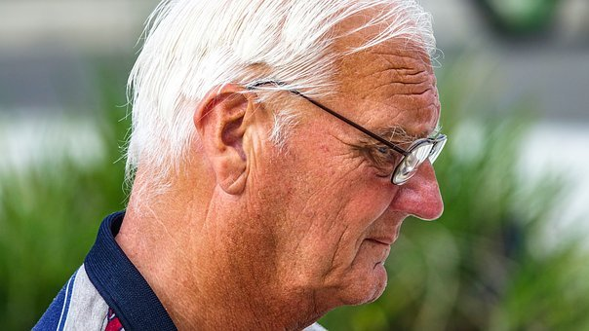
Ето още няколко истории, които помагат на участниците да разберат смисъла на социалните роли. Разкажете историите на Ани, Георги и Лили. Каква социална роля имат те?

Ани

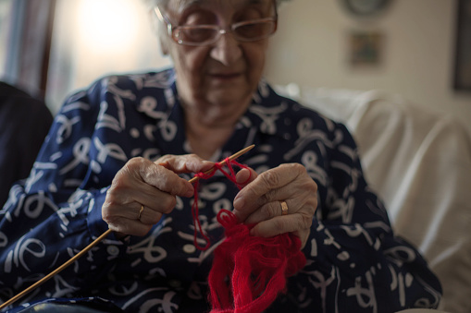

Здравейте, аз съм Ани и съм на 60 години. Пенсионирах се и спрях да работя миналата година. Преди работех в цех за свещи. Най-голямата ми страст е плетенето. След пенсионирането си, два пъти седмично ходя в читалището и участвам в час по плетене. Аз съм помощник на обучителя. Ако някой има трудности с плетенето, аз му помагам. Харесва ми да помагам на другите.
Попитайте участниците каква е била социалната роля на Ани, когато тя все още е работела. След това ги попитайте дали смятат, че сега тя има друга роля.

Георги

Здравейте, аз съм Георги и съм на 68 години. Два пъти седмично следобед се грижа за растенията на някои хора, които живеят в дом за възрастни хора в моя квартал. Също така помагам на градинаря с поддръжката на градината. Кося тревата, поливам растенията и цветята, изрязвам клоните, ако е необходимо.

Харесва ми да говоря с хората, които живеят в дома. Той е близо до къщата, в която живея, затова мога да ходя до там пеша.

Попитайте участниците каква според тях е социалната роля на Георги и защо това е социална роля.

Лили
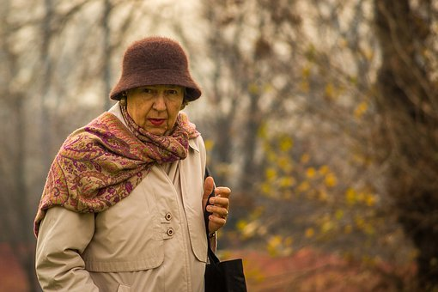

Здравейте, аз съм Лили. На 64 години съм.

Живея заедно с още девет души. Преди работех в дневен център и основно перях и гладех работното облекло. Сега вече не работя, но все още пера и гладя на съквартирантите си всеки ден. Харесва ми да сe занимавам с това. Пускам любимата си музика и се захващам за работа. Съквартирантите ми много ми се възхищават. Те са много доволни, защото аз им пера. Никой не може да ми отнеме това. Искам да правя това до края на живота си.

Попитайте дали Лили поема нова социална роля или все още прави същото, но за различни хора.

Дейност 4: Примери за социални роли?

Дейността е в подкрепа на СХИУ при разсъждаване за социалните роли, които те или други хора са имали досега.

Попитайте какво правят, за да помагат на другите (съседи/ семейство / приятели …).

Попитайте как поемат отговорността.

Попитайте как участват в обществото.

За да извършите тази дейност, можете да направите игра с карти с всички картинки, показани на следващата страница. Всяка картинка е пример за социална роля, пример за помощ към другите, за поемане на отговорност, за принос към обществото.

Нека участниците вземат карта, всеки на свой ред, и нека говорят за примера изобразен на картата. Разбират ли примера? Нека говорят за собствения си опит, свързан с примера на картата.

Забележка:
Адаптирайте примерите според участниците в обучението. „Някой“ може да бъде член на семейството, съсед, някой, който живее наблизо …

носене на хранителни стоки за някого | Помощ при почистване на къщата на някого
помагане в зеленчуковата градина на местния пенсионерски клуб | да бъдеш член на асоциация, което се ангажира с опазването на природата
да се разхождаш с хора, които искат компания | благотворителност / събиране на пари за добра кауза
грижа се за нечие куче | настолни игри с други
плуване с някой, който не може да плува сам | работа в нечия градина
помощ в кухнята на дома за възрастни хора | плетене на шалове / одеяла за деца, настанени в болница
помагане в местното детско заведение | приготвяне на храна с някой, който не може да готви
помощ в местния център за услуги
Всички снимки, използвани в този документ, са изтеглени от pixabay.com/nl.

